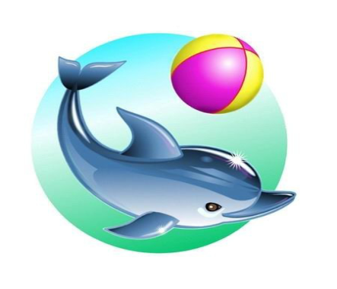
Консультация родителям
« УЧИМСЯ ДЫШАТЬ В ВОДЕ И НА СУШЕ»
Древние греки называли человека, который не умеет читать, считать и плавать, - неграмотным. Если два первых навыка уже освоены, а плавать ребёнок ещё не научился, то сейчас самое подходящее время. Помогут Вам начать обучение плаванию простейшие упражнения на дыхание, ведь существует присказка: «Плавать умеет тот, кто владеет дыханием».
Задержка дыхания. Попросите малыша на счёт «Раз», «Два», «Три» задержать дыхание после обычного вдоха. Громко считайте вслух.
Длительная задержка дыхания. Делаем вместе глубокий вдох, задерживаем дыхание, считаем «про себя» до 7-8. Делаем выдох.
Громкий выдох. Делаем глубокий вдох, задерживаем чуть-чуть дыхание. Плотно сомкнув губы, после этого делаем быстрый энергичный выдох, пытаясь при этом громко произнести «ху!».
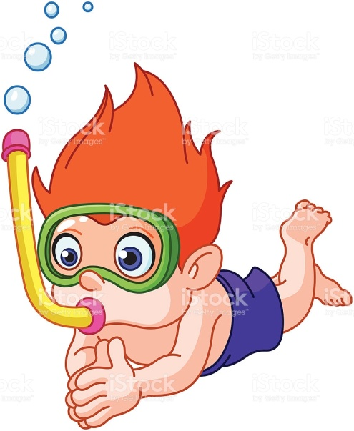
Листочек. Теперь давайте возьмём на ладонь небольшой листочек (можно бумажный). Просим ребёнка поднять ладонь до уровня подбородка, чтобы листочек оказался ото рта на расстоянии примерно 15 см. Пусть сдует его быстрым энергичным выдохом через рот. Получилось?
Надуй шар. Пусть малыш пробует надувать воздушный шарик, а мы на него посмотрим и похвалим. Сопротивление воздуха, наполнившего шарик, и постоянное стремление шарика «сдуться» естественным образом заставляют ребёнка надувать шарик с помощью быстрых энергичных выдохов, условия отчасти аналогичны дыханию в воде.
Ребёнку эти упражнения могут показаться непонятными и бессмысленными. Когда же он научится хотя бы окунаться в воду с головой и будет делать это непринужденно, многократно, выполнение выдоха в воду станет естественным и своевременным. А сейчас продолжим знакомство с водой.
Выполним несколько упражнений, направленных на формирование навыка дыхания в воде.
Сделай ямку. Попросите ребёнка сесть в ванну, набрать в ладони воду и дуть на неё, как на горячий чай, чтобы образовалась «ямка».
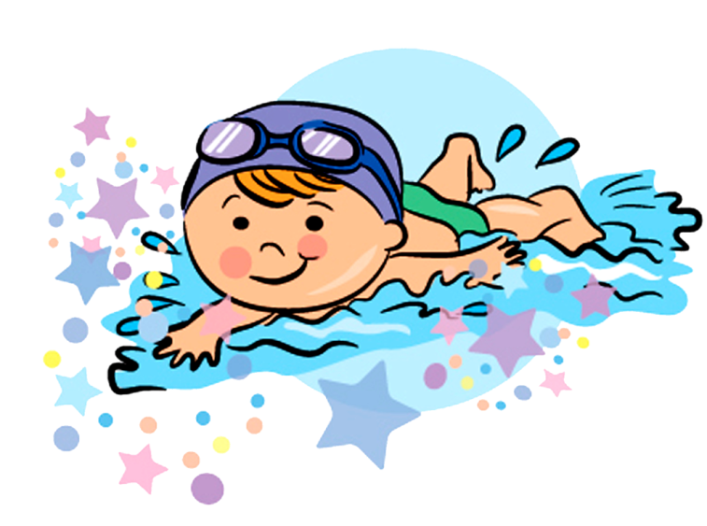
Дырка. Также сидя в ванне, ребёнок должен резко сделать быстрый выдох у самой поверхности воды так, чтобы образовалась «дырка» (большая глубокая ямка на поверхности воды).
Подуй на игрушку. Дуем на плавающую игрушку, выдыхая через рот так, чтобы игрушка перемещалась вперед.
Выдох в воду. Сидя в ванной, ребенок делает глубокий вдох, задерживает дыхание, опускает лицо в воду. Пусть сделает выдох через рот произвольно, как ему хочется, и поднимет голову на поверхность. Это задание пробуем выполнить несколько раз.
Пузыри. Повторяя предыдущее упражнение, ребенок должен открыть в воде глаза и посмотреть, как образуются пузырьки во время выдоха. Красиво?
Выдохни в воду. Выполняем выдох в воду по типу разных звуков: "пэ..." (чуть длинно, но энергично); "фу..." (энергично, чуть затянуто).
Эти последние задания дают возможность ребёнку самостоятельно отыскать оптимальный вариант выдоха в воду. Энергичный выдох нужен потому, что огромное гидростатическое давление воды затрудняет его.
Систематические занятия плаванием ведут к усовершенствованию органов кровообращения и дыхания. Укрепляется нервная система, крепче становится сон, улучшается аппетит, совершенствуются движения вашего ребёнка. Занятия в воде повышают сопротивляемость растущего организма к холоду, оказывают тонизирующее воздействие. Недаром плавание называют «крепостью здоровья».
Занимаясь плаванием с раннего возраста, ваши дети будут расти закаленными, гармонично развитыми, совершенствовать свое мастерство. Путь в чемпионы никому не заказан, поэтому желаем всем малышам счастливого плавания.
Инструктор по физической культуре Ануфриева Зоя Владимировна .

